MEDLEMSBLAD
för

Kumla Skidförening
Nr 1 2011/2012

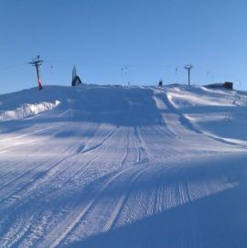

www.kumlaskidforening.se

Styrelsen har ordet

Visst är det en drömbild på framsidan.
Nu väntar vi bara på att även denna säsong skall bli minst lika bra som de två tidigare säsongerna.
Tyvärr har kylan hittills inte förärat oss med sin närvaro. Nu väntar vi bara på lite kyla så vi kan starta snökanonerna och börja tillverka snö.

Under hösten har några eldsjälar jobbat några timmar nästan varje helg för att skidanläggningen och all utrustning skall vara klar inför vintern och när kylan kommer.
Ett stort arbete har lagts på att fortsätta arbetet på vår nya klubblokal vid skidbacken. Den största förändringen för besökare och skidåkare i år är att nu finns det ett helt färdigt ytterskal, nu finns de riktiga väggar och tak på byggnaden.
Vi kommer i år att börja använda den del av lokalen som skall användas som värmestuga vilket blir en stor förbättring mot de tidigare lokaler som varit värmestuga.

På vår hemsida under fliken Övrigt finns nu vår verksamhetsberättelse för säsongen 2010-2011.

För att Du skall få veta mer om vad som händer i föreningen, om tex klubbhuset, öppetdagar i skidbacken och övriga aktivteter är du välkommen att gå in på vår hemsida www.kumlaskidforening.se
Där finner du alltid aktuell information.

Nu väntar vi bara på att kylan och ett riktigt vinterväder skall infinna sig så vi kan få tillräckligt med snö för att kunna öppna skidbackarna, pulkabacken och längdspåren på golfbanan.

Vi ses i skidbacken i vinter

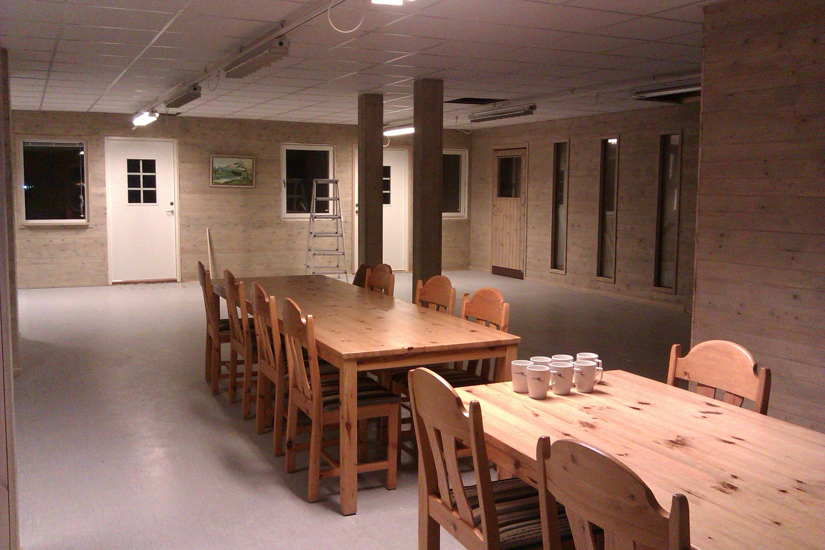

Information om öppetdagar och öppettider i skidanläggningen
I år kommer skidanläggningen vara öppen på lördagar och söndagar mellan kl 10.00-16.00.
Ingen kvällsåkning längre på fredagar.
Anläggningen kommer även i år att vara öppen alla dagar under sportlovet, vecka 8 mellan kl 10.00-16.00.
I år har vi ingen kvällsåkning under sportlovet.
För aktuell information om öppetdagar och öppettider hänvisas till Kalendern under Aktuellt på vår hemsida www.kumlaskidforening.se
Välkomna

Lilla liften
Alla som är medlemmar i Kumla Skidförening åker gratis i lilla liften hela säsongen.
Medlemskap kan lösas i backen.
Medlemmar måste hämta ut ett liftkort för den aktuella dagen.
Liftkortet skall bäras synligt i en liftkortshållare på vänster arm
Besökare som inte är/vill bli medlemmar måste betala en avgift för att få åka i lilla liften, 40 kronor per dag/person
Medlemsavgift säsongen 2011/2012
Familj 300 kronor
Vuxen 200 kronor
Ungdom 150 kronor
Liftkortshållare 20 kronor styck.
Liftkortet måste bäras synligt på vänster arm.
Om medlemskap betalas i skidbacken gäller bara kontant betalning.
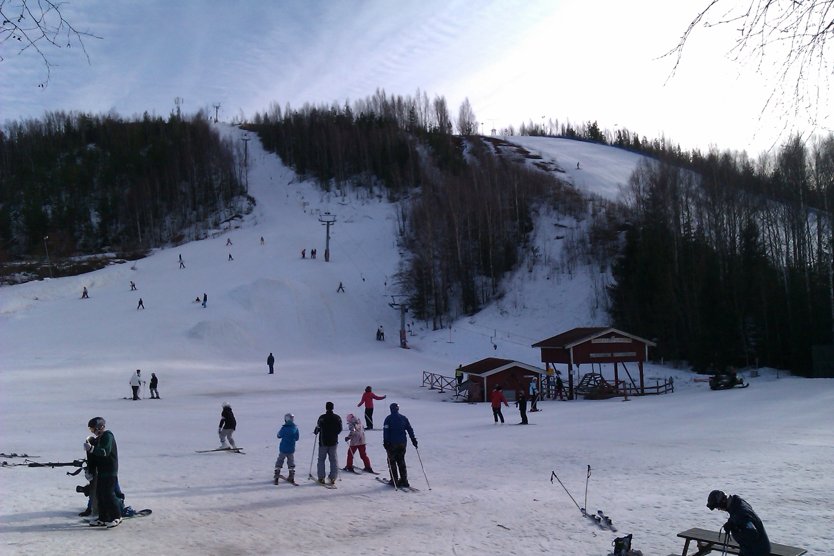

Stora liften
När stora liften är öppen måste alla köpa ett liftkort för att få åka i stora liften.
Även i år får medlemmar i Kumla Skidförening 20 kronor i rabatt på liftkortspriset till stora liften.
I år kostar liftkorten:
Vuxen: 100 kronor/dag Medlem 80 kronor/dag
Ungdom, födda 1996 eller senare: 70 kronor/dag Medlem 50 kronor/dag
Barn födda 2005 och senare åker gratis om de har hjälm.
Liftkortshållare 20 kronor styck.
Medlemskortet måste visas för att få det rabatterade priset
Bara kontant betalning i skidbacken.
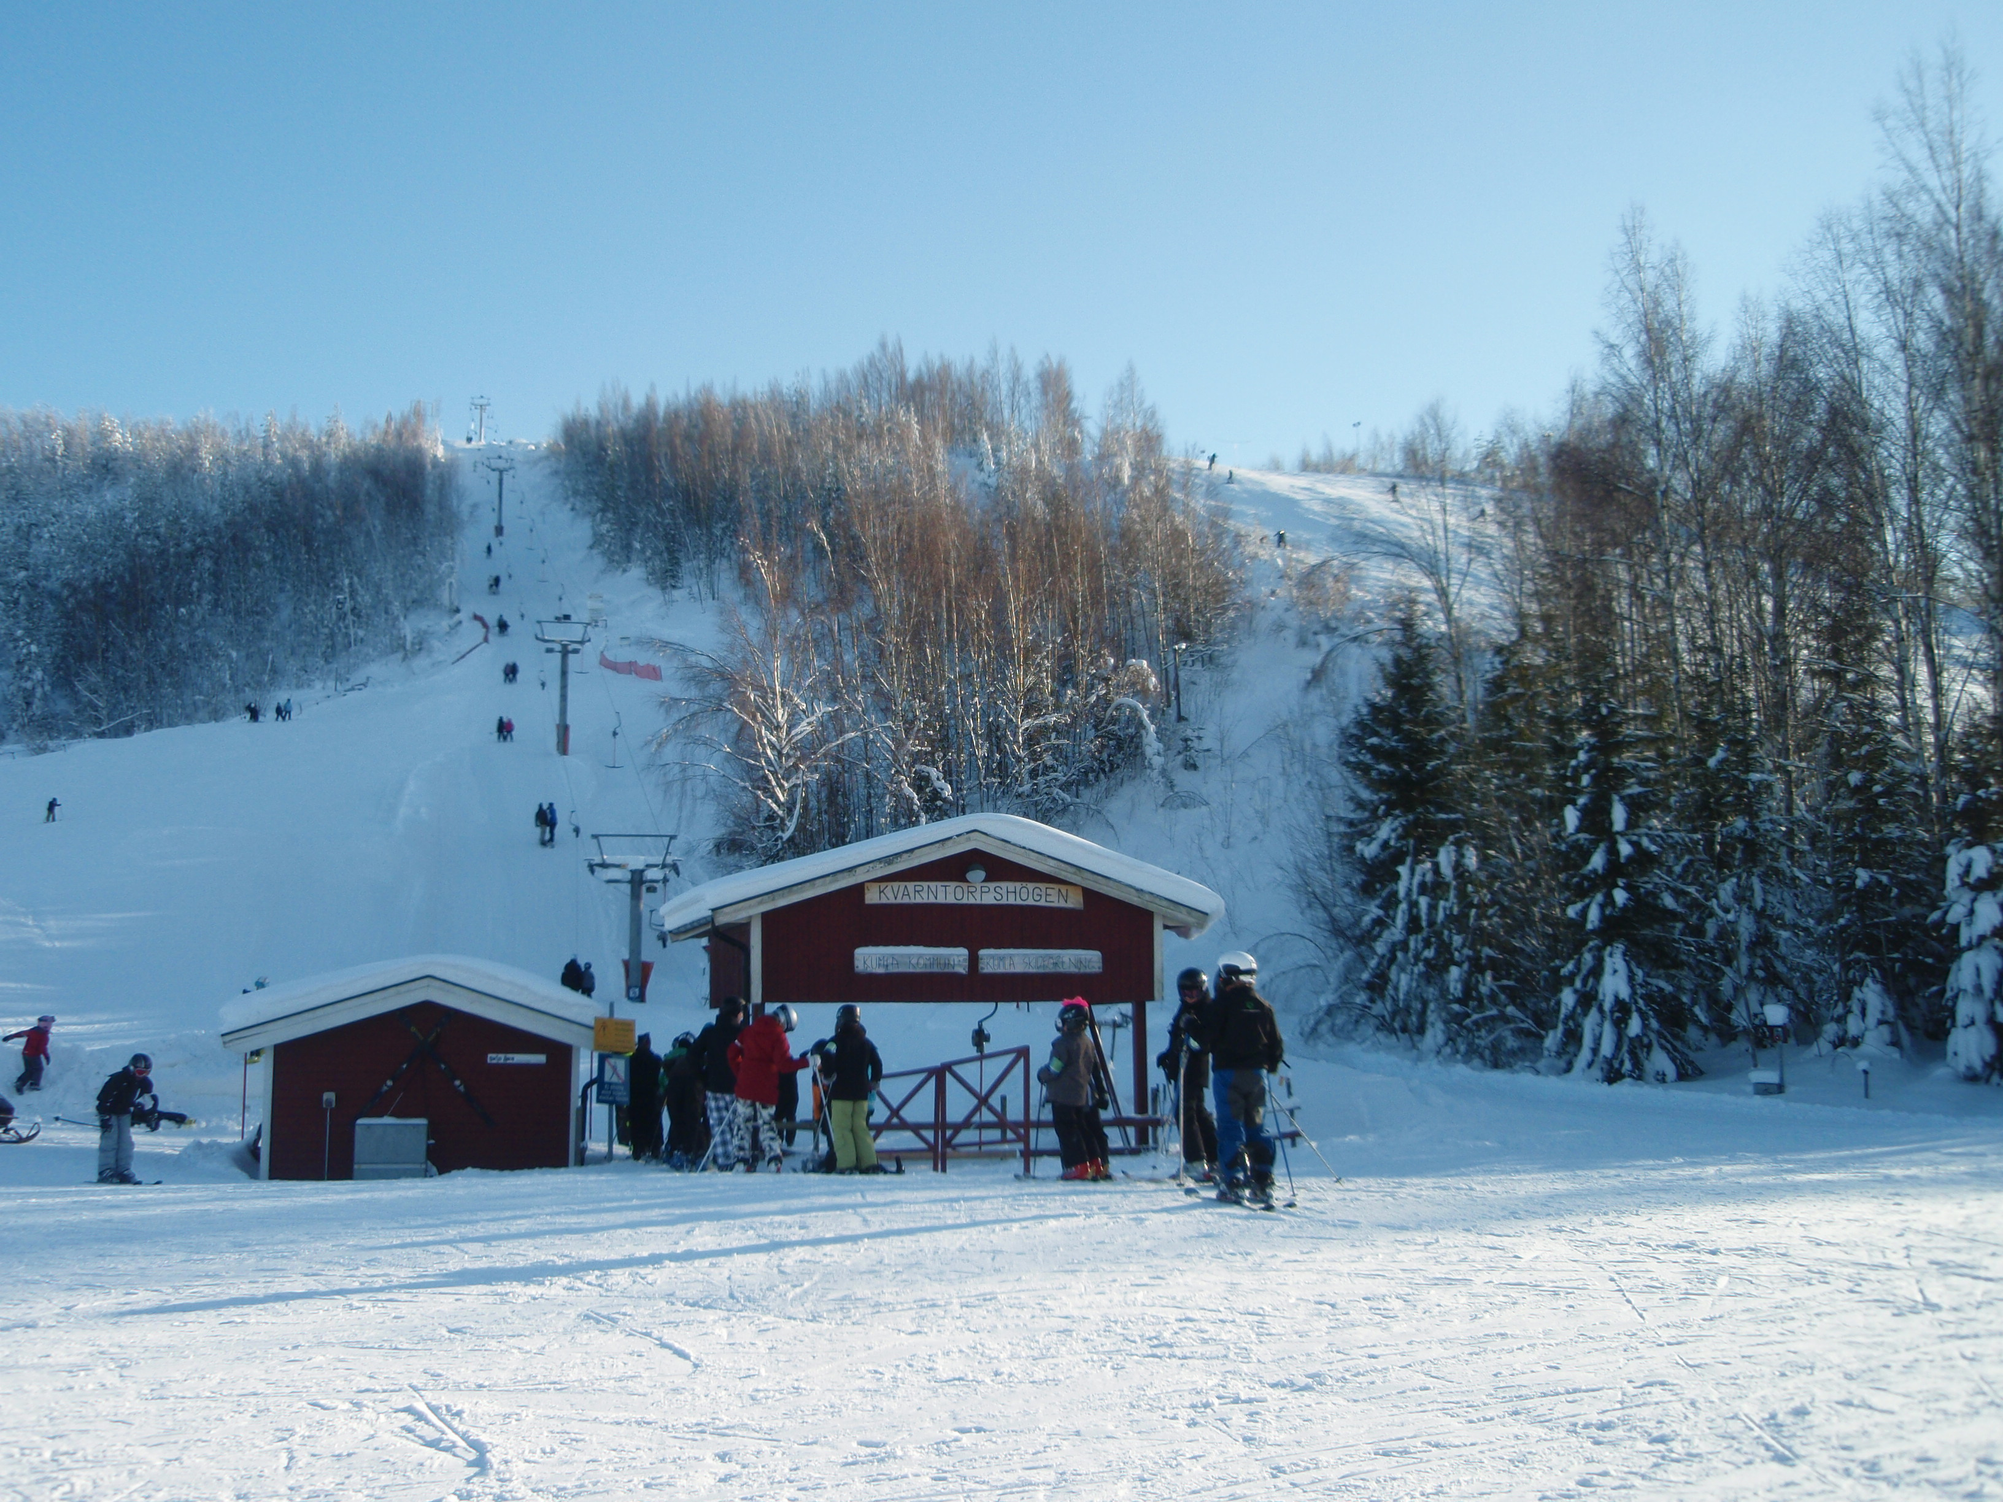

Uthyrning av slalomskidor
Föreningen har ett antal slalomskidor och pjäxor till uthyrning. Det finns skidor i längderna från 90 till 168 cm. Pjäxor finns i storlekarna 27 till 44.
Hyra skidor och pjäxor ungdom födda 1996 eller senare: 50 kr per dag.
Övriga 100 kr per dag.
Uthyrning av längdskidor
Föreningen har ett antal längdskidor, stavar och pjäxor till utyrning. Det finns pjäxor i storlekarna 28-37.
Hyra skidor, stavar och pjäxor 50 kronor per dag.

Tränings- ungdomsverksamheten i skidbacken
Vår ungdomsverksamhet startar så fort det går att åka i lilla skidbacken.
Håll utkik på hemsidan efter när träningen börjar.
Träningen bedrivs på måndagar och torsdagar mellan kl 18.00-19.15

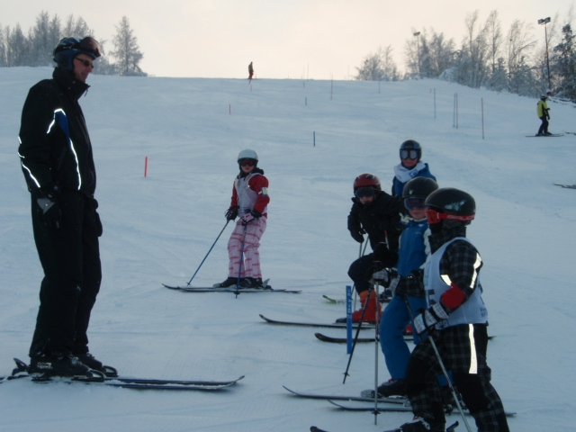

Kumla Skidförening på Facebook

Måndagen den 19 december startade Kumla Skidförening en sida på facebook.
Gå gärna in och "gilla" Kumla Skidförening för att hålla dig uppdaterad på vad som händer i föreningen.
Tanken är att vi skall göra inlägg på vad som händer i föreningen, tex snösprutning, öppettider och information om vår träningsverksamhet i skidbacken med mera.

Tävlingar i vår skidanläggning
Även i år kommer det att arrangeras ett antal tävlingar i vår skidbacke.
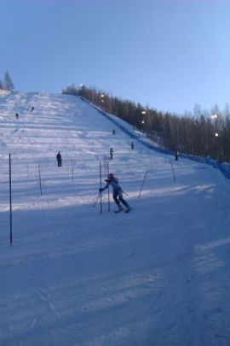
Inplanerade datum:
120128 USM kval, Slalom, start kl 13.00
120129 USM kval, Slalom, start kl 09.00
120203 LVC-kval, Slalom, kvällstävling
120204 LVC-kval, Storslalom, eftermiddagstävling
120205 LVC-kval, Slaom, eftermiddagstävling
Alla tävlingarna ovan kommer att genomföras i vår skidbacke
under förutsättning att stora skidbacken är åkbar.
Exakta tider meddelas senare.

Vill du åka gratis i stora liften i vinter?
Om du är medlem i Kumla Skidförening och är 18 år eller äldre och anmäler dig att hjälpa till med att stå i liften eller spruta snö 12 timmar så får du ett frikort som tack för hjälpen. När du jobbat 24 timmar får hela familjen frikort.
Ring Stefan Eriksson 070-6447244 eller Curth Modin 076-8060180 om du vill hjälpa till med snösprutning eller stå i liften.
Längdåkning
När det finns tillräckligt med snö så spårar föreningen längdspår på golfbanan.
En förbättring till denna vintern är att vi har röjt sly så det är lättare att åka från skidanläggningen till golfbanan. Nu kan besökare parkera bilen vid skidbacken och åka både i skidbacken eller i längdspåret.

Bingolotto och Sverigelotter
Föreningen har Bingo- och Sverigelotter till försäljning. Om ni är intresserad att köpa eller sälja lotter är det bara att kontakta Curth Modin, 076-8060180 eller curth.modin@telia.com

Kumla Stadslopp, Semesterhalvmaran och Sommarmilen
Den 21 april 2012 arrangeras Kumla Stadslopp. Ett lopp som passar alla. Man kan välja mellan att springa eller gå 5 eller 10 km genom Kumlas gator. Samma dag arrangeras även Kumla Knattelopp för de som är yngre än 10 år.

Lördagen den 30 juni arrangeras Semesterhalvmaran 2012. Nytt för i år är att det även kommer att arrangeras ett millopp på samma bana. Milloppet kommer att bära namnet Sommarmilen och enbart ha en gemensam motionsklass.

I samband med införandet av ett millopp kommer även starttiden att ändras. Starten för milloppet kommer att gå 17,30 och Semesterhalvmaran kommer att starta 18,00.

Med detta vill vi önska alla tävlingslöpare och motionslöpare välkomna till 2012 års tävlingar som arrangeras av föreningen.

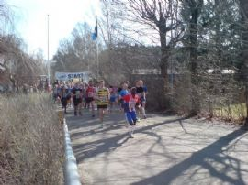

Styrelsen för verksamhetsåret 2011 – 2012

Ordförande Stefan Eriksson 070-644 72 44
stefan.g.eriksson@dbschenker.com

Kassör Curth Modin 076-80 60 180
Curth.modin@telia.com

Sekreterare Lasse Höög 019-57 24 01
Lasse.hoog@home.se

Ledamot Kennet Karlsson 019-58 39 39
kenneth.karlsson.1@bredband.net

Ledamot Daniel Brånn 070-557 84 81
gridge.daniel@gmail.com

Ledamot Tomas Carlsson 019-23 62 05
t.carlson@bredband.net

Ledamot Robert Oscarsson
robert.oscarsson@hotmail.com

Ledamot Anna Leiding 019-58 00 74
anna.leiding@hallsberg.se

Ledamot Lena Salama Eriksson
lenasalama@hotmail.com

Suppleant Lilian Andersson 019-57 01 78
lian02@handelsbanken.se

Vi ses i skidbacken

